Handleiding – urenregistratie yellowyard

brainconsultant

Inleiding:
In dit document zal in negen stappen uitgelecht worden hoe jij jouw uren in yellowyard kunt registreren. Het registreren van je uren is doodzakelijk. Zo kan je werkgever jouw geregistreerde uren goedkeuren en kunnen deze uitbetaald worden.

Stap 1 – inloggen op yellowyard:
Om in te kunnen loggen op yellowyard surf je naar: https://login.yellowyard.nl/
je kunt hier inloggen met de gegevens die je over de mail zijn toegestuurd.
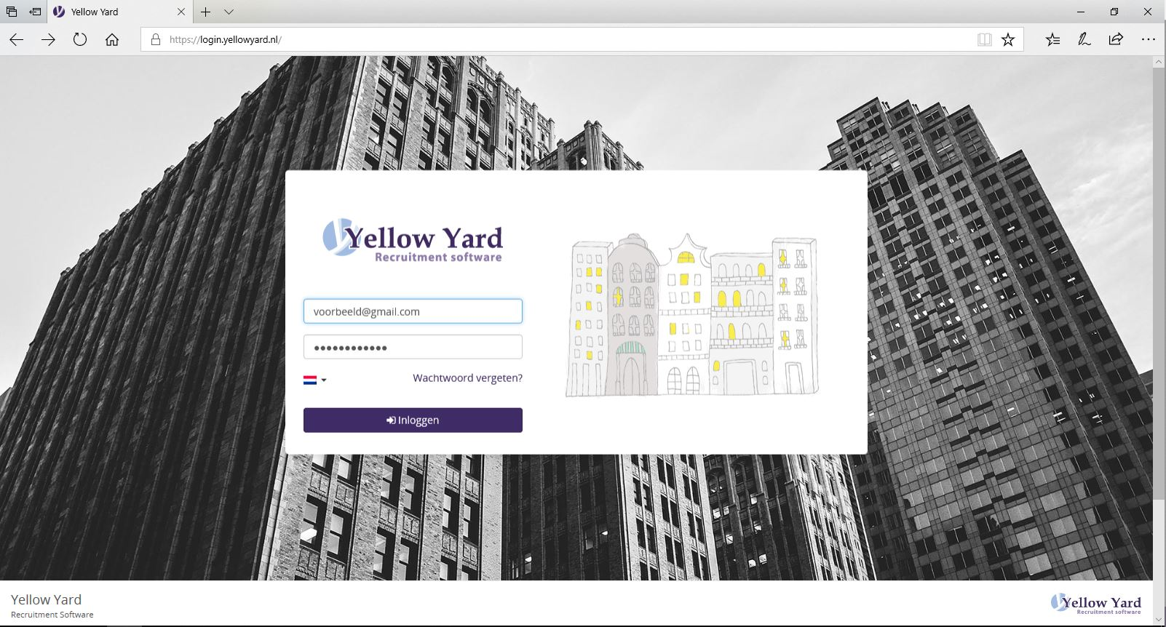

Stap 2 – dashboard
Op je dashboard krijg je een overzicht van je al gedeclareerde uren en de openstaande weken. je krijgt ook de status van je declaratie te zien. Om je uren te declareren klik je op urenregistratie.
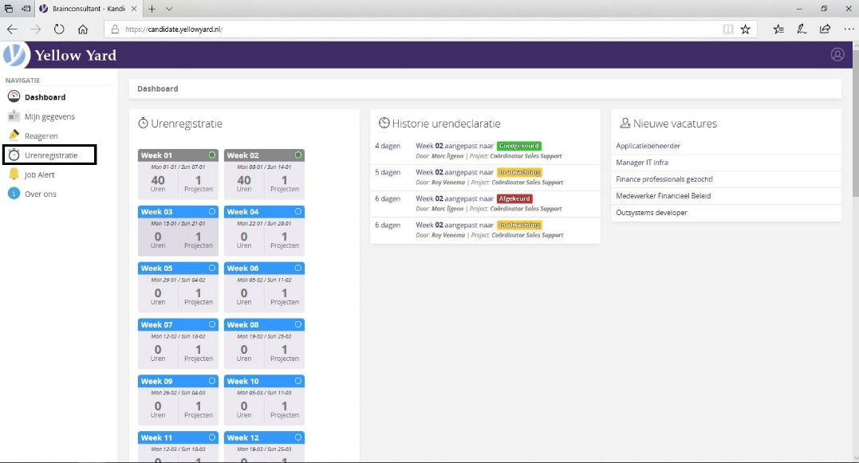

Stap 3 – overzicht
Hier krijg je een overzicht van de weken die voor jou op dit moment relevant zijn. als de relevante week er niet tussen staat, neem dan contact op met Brainconsultant zodat zij dit kunnen oplossen.
deze pagina bestaat uit meerdere tabbladen/filters waar je doorheen kunt klikken. Vervolgens klik je op de week die je wilt invoeren om verder te gaan.
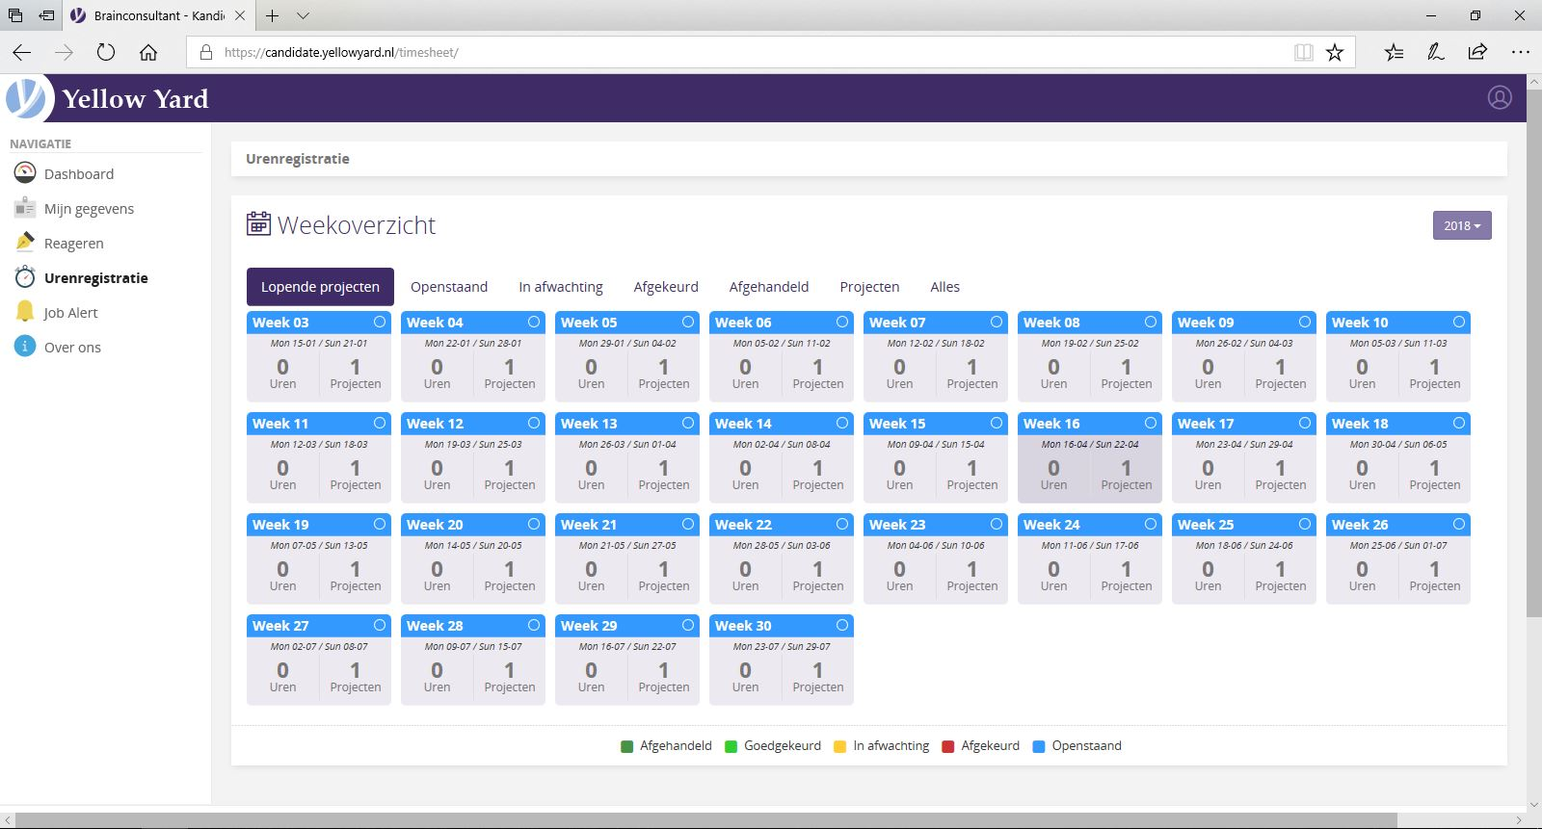

Stap 4 – weekoverzicht:
Je krijgt nu een overzicht te zien van de desbetreffende week. Er vanuit gaande dat je nog niks hebt gedeclareerd voor deze week staan alle tellers op nul. Klik op bekijken om verder te gaan.
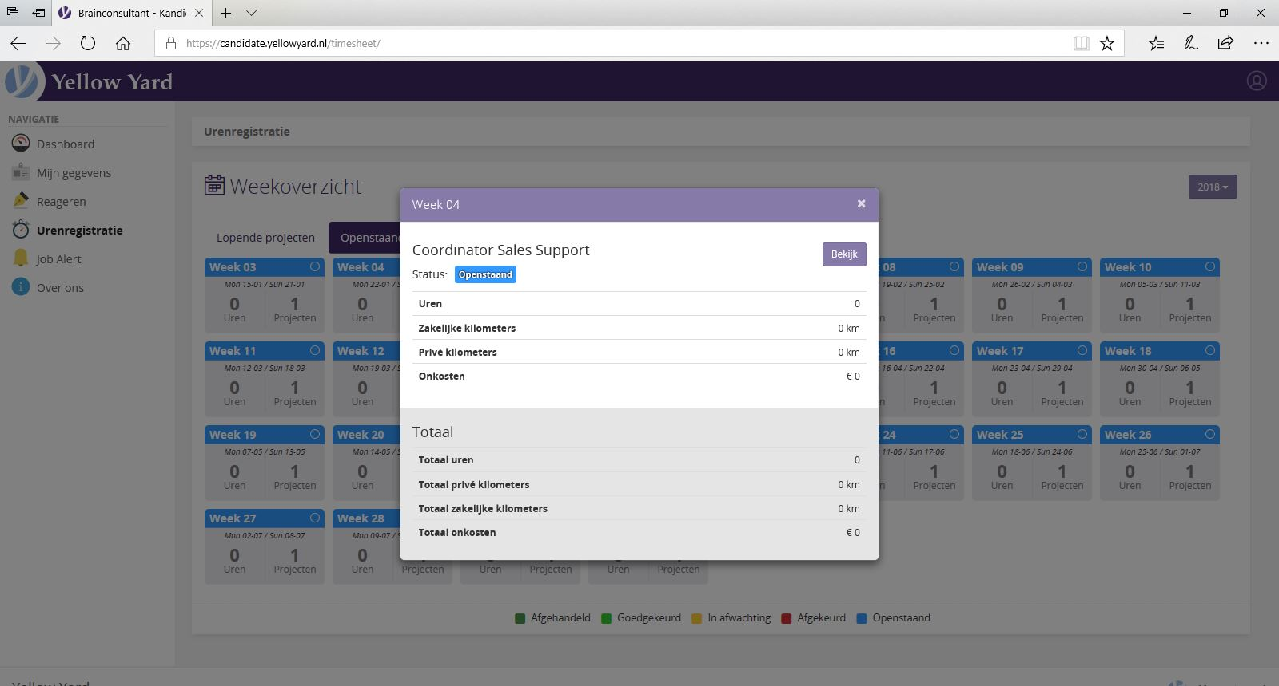
Stap 5 – urenformulier
Hier kun je jouw uren registreren. Ook kun je je verlof uren hier registreren. je kunt je pauzes hier ook aangeven. eveneens als je rijs afstand voor een eventuele reiskostenvergoeding. Als dit voor jou niet relevant is hoef je dit niet aan te geven.
ga door naar stap 6 om verder te gaan.
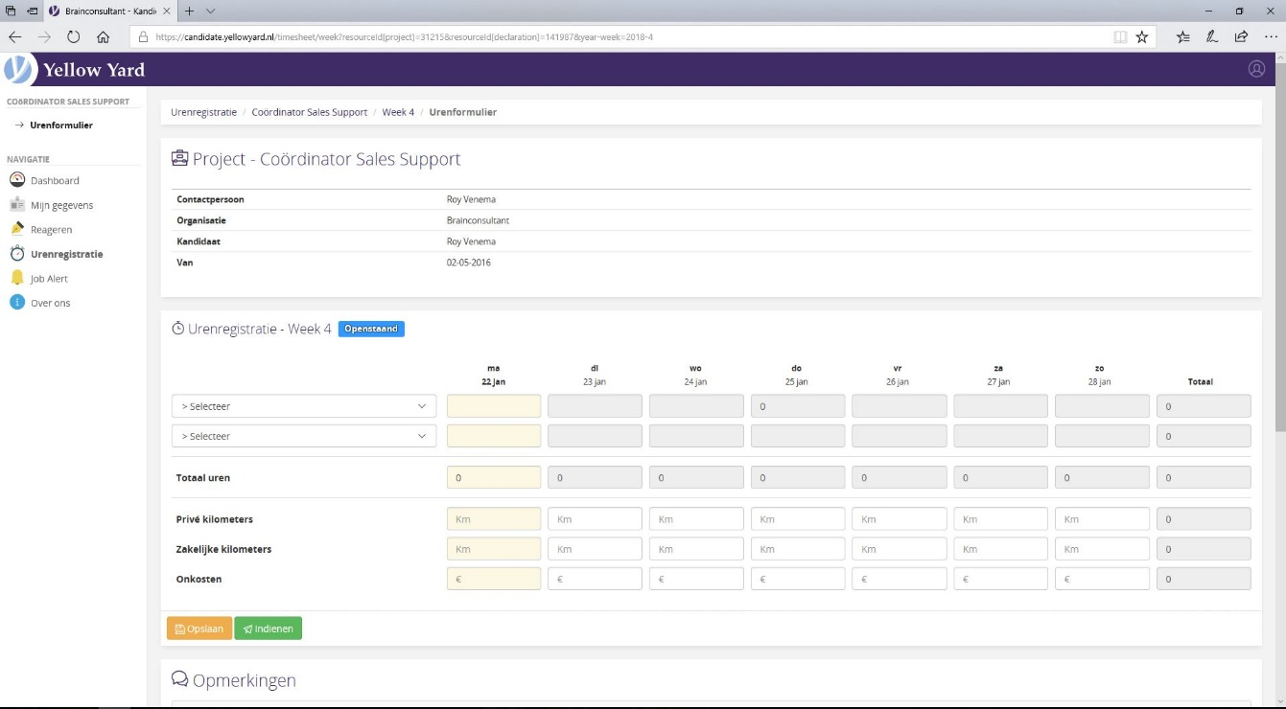

Stap 6 – selectie
Door op het dropdown menu te klikken krijg je een selectie overzicht van het soort uren dat je kunt invoeren. Selecteer datgeen wat relevant is aan wat je graag wilt invullen. vul vervolgens de dagen in.

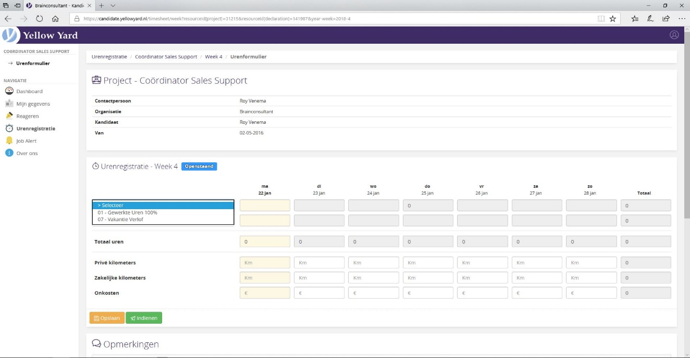
Stap 7 – meerdere selecties
Wanneer je een selectie hebt gemaakt kun je gemakkelijk een andere selectie aan de zelfde week toevoegen. Er verschijnt automatisch na invulling een nieuw selectie veld onder de huidige. Deze kun je dan weer gebruiken om iets anders uit het selectiemenu aan te geven. Wanneer je klaar bent klik je op opslaan. Wanneer je de week volledig hebt ingevuld en klaar is voor declaratie klik je op indienen.

Stap 8 – opslaan en/of indiennen
Je kunt je urenregistratie opslaan en later nog aanvullen voor je je uren declareert.
ga door naar stap 9.

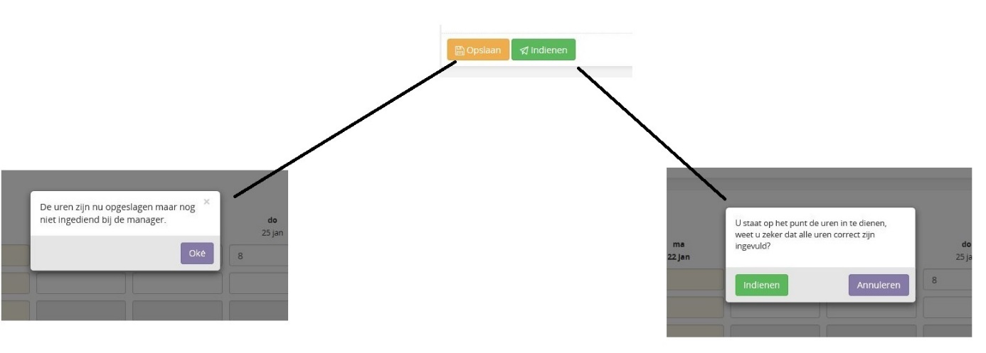

Stap 8 – in afwachting
Wanneer je jouw uren hebt doorgevoerd moeten deze worden goedgekeurd.
in de tussentijd zal de status van de ingediende week op in afwachting (geel) staan.
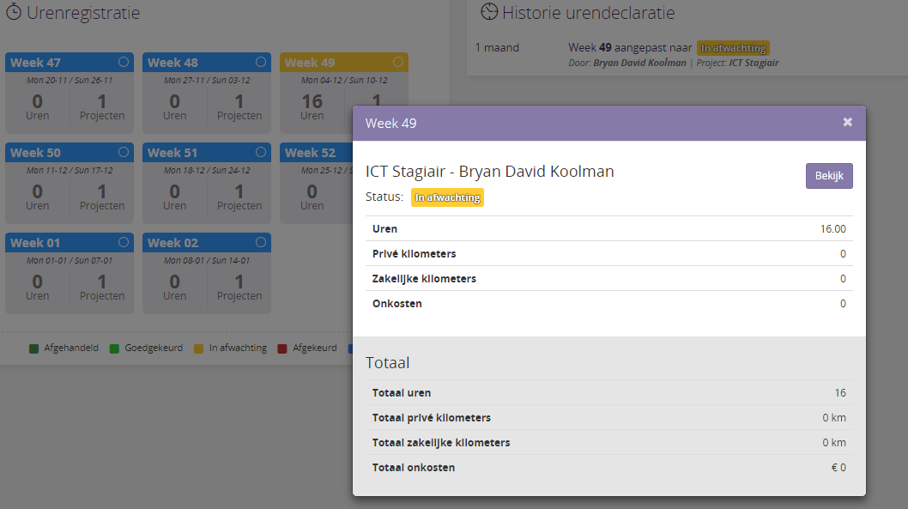

Stap 9 – uren goedgekeurd of afgekeurd
Je uren moeten goed gekeurd worden door de manager. Als je uren zijn afgekeurd zal je je uren opnieuw moeten invoeren. Je word per mail ingelicht wanneer er een wijziging plaats vind.
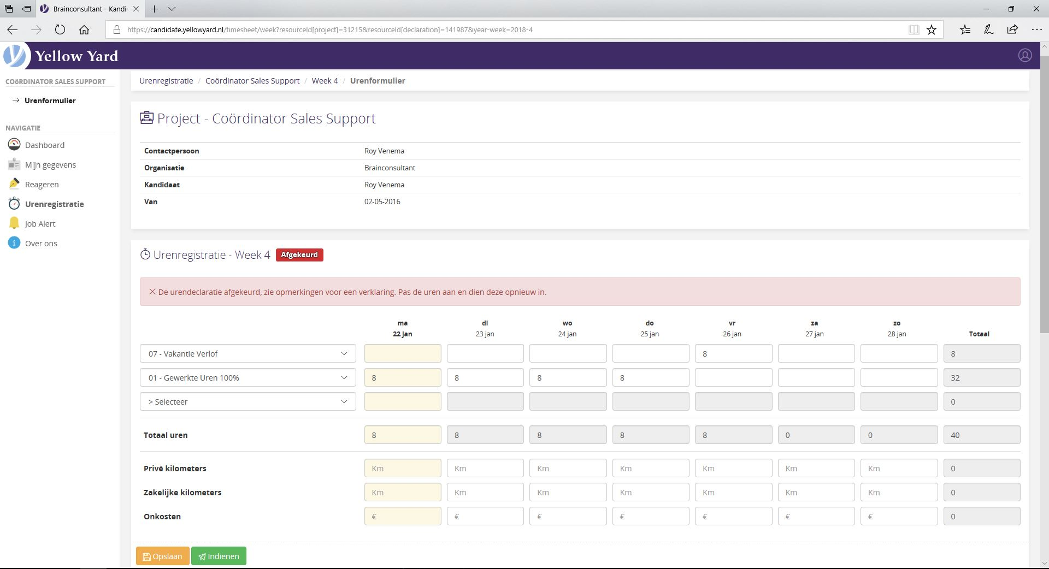
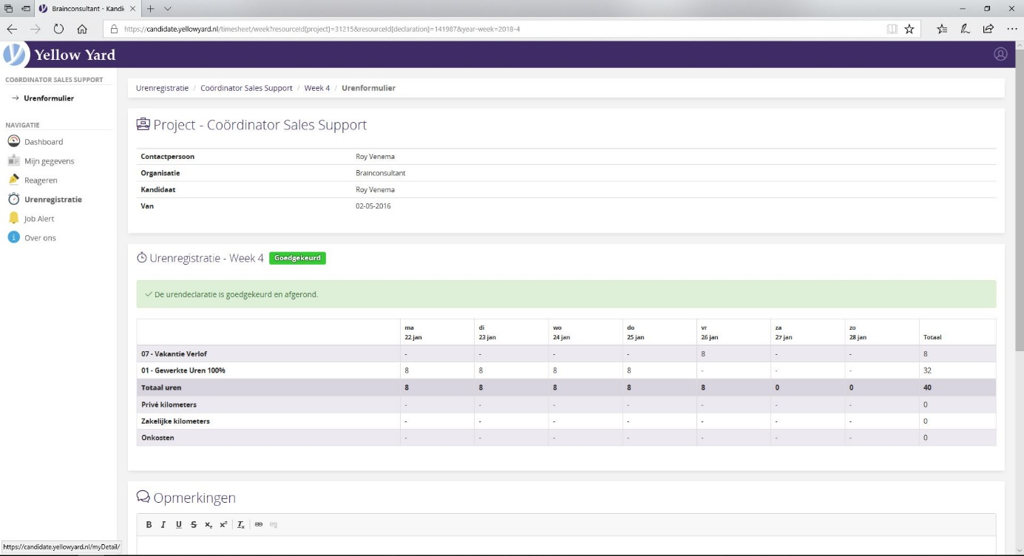
als je uren zijn afgekeurd ga je terug naar stap 2.
als alles goed is gegaan zijn jouw uren goedgekeurd en ben je nu klaar met je urenregistratie.

